

Lévai Ferenc – Schweighardt Gábor
Toyota Yaris A/5
Simának tűnt, de mégsem volt az

A külső szemlélődő számára simának tűnhetett az újabb győzelmünk, hiszen a kategóriatársak korai kiállása miatt úgy tűnt, hogy semmi sem akadályozhat meg bennünket az újabb győzelem elérésében. Belülről azért ez egy kicsit másként alakult, de kezdjük az elején…
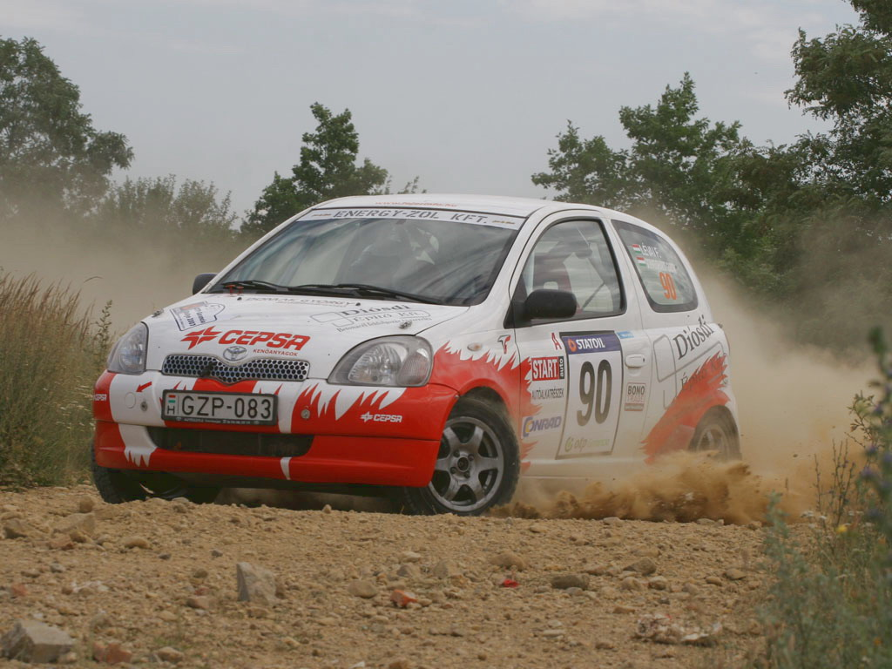
A pénteki nap átvételei rendben zajlottak, habár a technikai egy kicsit hosszúra sikeredett. A rajtceremónia egy kicsit az egri versenyre emlékeztetett, csak a nézők voltak kevesebben, de lehet, hogy ők is inkább a koncert miatt jöttek.
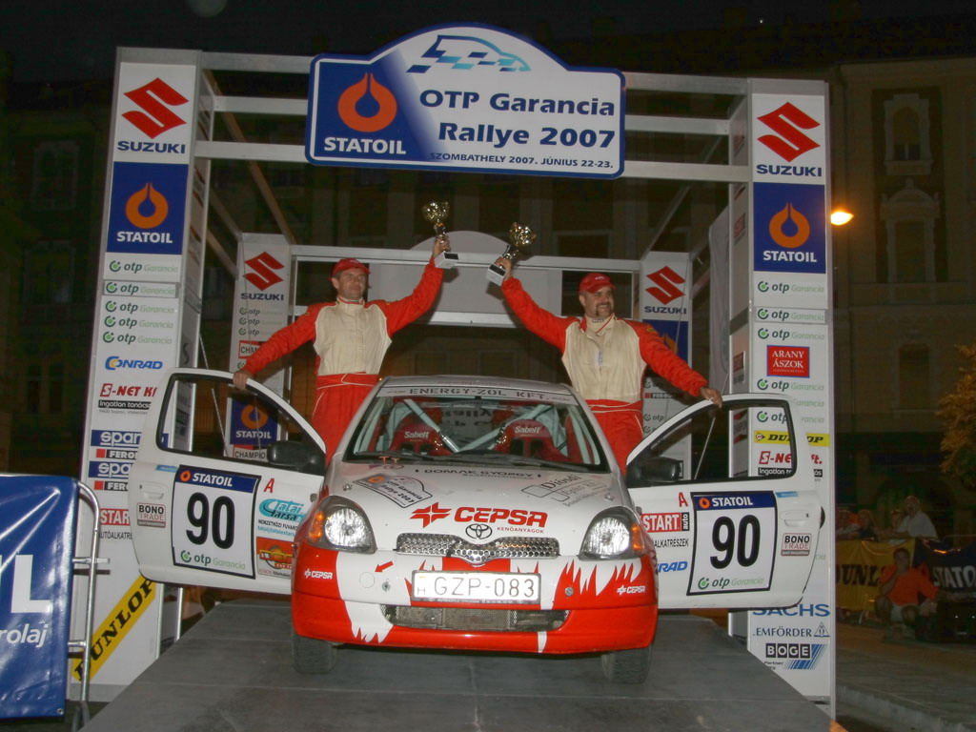
Szombaton nehéz nap várt ránk, hiszen majdnem egy teljes versenytávot kellett letudni egy nap alatt. Sajnos nem sikerült rendesen kipihennem magam rendesen, annyira meleg volt a szállodai szobánkban, hogy csak forgolódtam egész éjjel. Ezért aztán kissé karikás szemekkel ugyan, de nekivágtunk a 12 gyorsaságinak. Az első szakaszon még én is meglepődtem, hogy mennyire jól elkaptam a pálya, valamint az autó ritmusát, egész jó időt sikerült mennünk. Sajnos a kategóriatársaknak már ekkor gondjaik voltak, Kovácsék már nem is tudták befejezni a szakaszt, Hodosiéknak pedig a gázbowdennel gyűlt meg a bajuk. A második szakaszra már nyugodtabban érkeztünk, sikerült mind magamat, mind az autót visszafogni a nagy ugrató előtt, hogy még véletlenül se ismétlődjön meg a tavalyi afférunk. Ezután még két szakasz következett, melynek végére sikerült közel három percre növelni az előnyünket, az egyetlen versenyben maradt A/5-ös csapattal szemben. A szerviz utáni második kör is rendben kezdődött, biztonságos autózást tűztünk ki célul. Hamarosan azonban kezdődtek a gondok, ugyanis a hetedik szakaszon elkezdett melegedni a motorunk. Mint utóbb kiderült, a hűtőventillátor reléje égett el, emiatt két szakaszon is melege lett a kis yarisnak, de mindkét alkalommal állta a sarat. A következő szervizben aztán orvosolták a hibát, de sajnos a tizedik szakaszon megint megállt a ventilátor, így ott is izgulhattunk, hogy sikerül-e kiérni a célig. Szerencsére sikerült ismét megoldani a problémát, így a végére már megnyugodhattunk, meglesz az újabb győzelem. Sajnos a pályák állapota meglehetősen leromlott a harmadik körre, de ettől függetlenül nagyon tetszettek, főleg a gyors, tempós kanyarokkal tarkított szelestei szakasz.
Mivel 16 ponttal vezetjük a bajnokságot, ezért úgy döntöttünk, hogy a nem tesszük ki magunkat a veszprémi megpróbáltatásoknak, legközelebb majd csak a Mecsekben fogunk indulni.

